Федеральное государственное образовательное бюджетное   
учреждение высшего образования

**«Финансовый университет при Правительстве Российской Федерации»**

**(Финансовый университет)**

Колледж информатики и программирования

**ОТЧЕТ   
по лабораторной работе № 9**

**Лабораторная работа № 9: «Приложение VEGATEL»**

**Студента: Мякишева Владислава Сергеевича**

**Дисциплина /Профессиональный модуль: Компьютерные сети**

|  |  |  |
| --- | --- | --- |
| **Группа: 2ИСиП-221** |  | **Преподаватель:** |
|  |  | _____________/И. В. Сибирев/ |
|  |  | **Дата выполнения:** |
|  |  | 01.06.2023 г. |
|  |  | **Оценка за работу: ____________** |

Москва   
2023

1. Измерение мощности и качества

1. Измерение мощности и качества

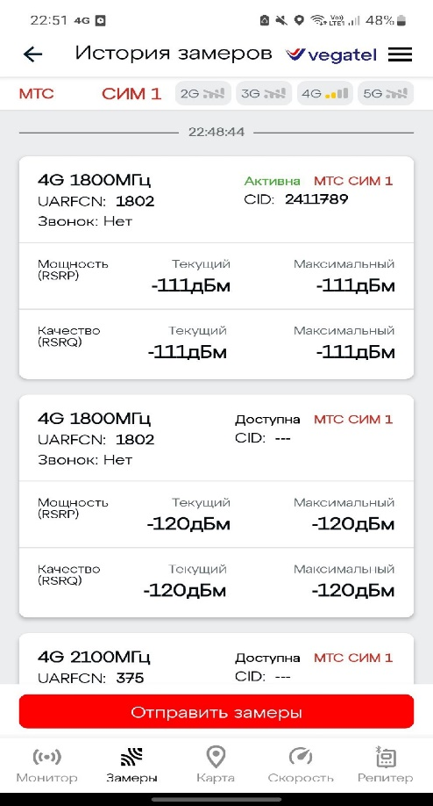

1. Измерение скорости Wi-Fi

1. Измерение вышек GSM 3-5G в округе

